Партнеры

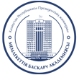Академия государственного управления при Президенте РК

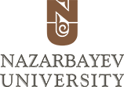

Назарбаев Университет



Казахстанский институт стратегических исследований при Президенте РК

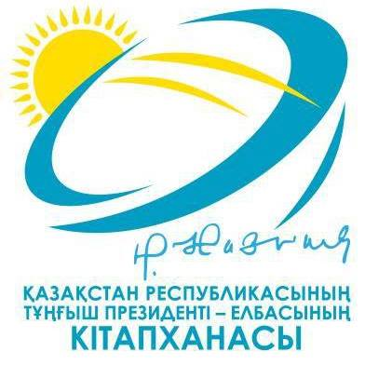

Библиотека Первого Президента Республики Казахстан



European Association of Political Consultants

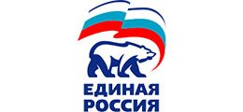

Московская партийная школа МГРО Всероссийской политической партии «Единая Россия»

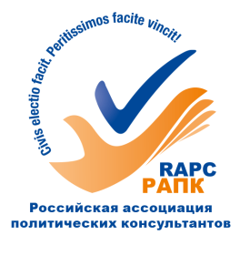

Российская ассоциация политических консультантов

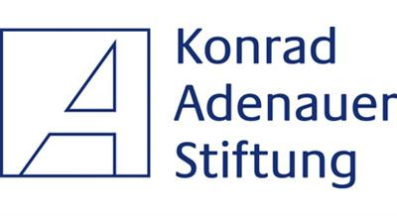

Фонд имени Конрада Аденауэра



Европейская народная партия



American Association of Political Consultants

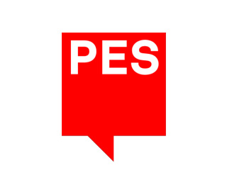

Партия европейских социалистов

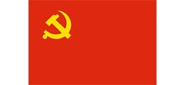

Центральная партийная школа Коммунистической партии Китая

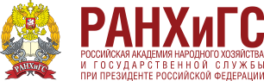

Российская академия народного хозяйства и государственной службы при Президенте РФ

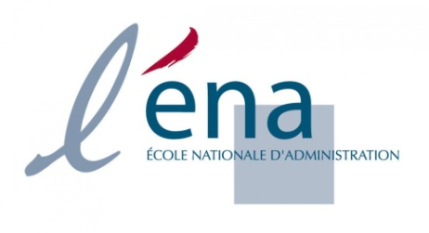

ECOLE NATIONALE D’ADMINISTRATION